**Как читать отчеты**

Для формирования отчетов по рынку страхования выбираются месяц и год.

фильтр **СК в отчетах**, позволяет выбрать:

* + Все – статистика по всему рынку
  + СК – статистика по компании

**Пакет Базовый** включает в себя:

1. информация по полисам ОС ГПО ВТС
2. статистический отчет о частоте страховых случаев по договорам ОС ГПО ВТС
3. статистический отчет о средней убыточности по видам выплат по договорам ОС ГПО ВТС
4. В отчете **информация по полисам ОС ГПО ВТС** указан фильтр, позволяющий выбрать:

* СК (весь рынок и СК)
* Регион регистрации ТС
* Тип ТС
* КБМ
* Пол страхователя
* Возраст
* Тип субъекта

Во всех отчетах **информация по полисам ОС ГПО ВТС** имеется данные по

- количеству заключенных полисов

- рассчитанная страховая премия

- страховая премия

- страховая премия с учетом скидки

- средний размер рассчитанной страховой премии

- средний размер страховой премии

- средний размер рассчитанной страховой премии с учетом скидки

- данные по интернет продажам и агентским продажам

- количество страховых случаев

- страховая выплата за отчетный период

- средний размер страховой выплаты

1. **Информация по полисам ОС ГПО ВТС**

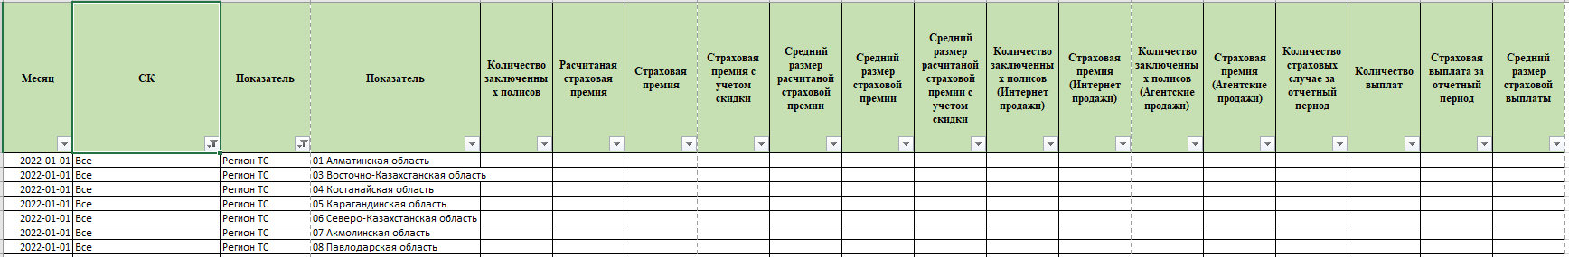

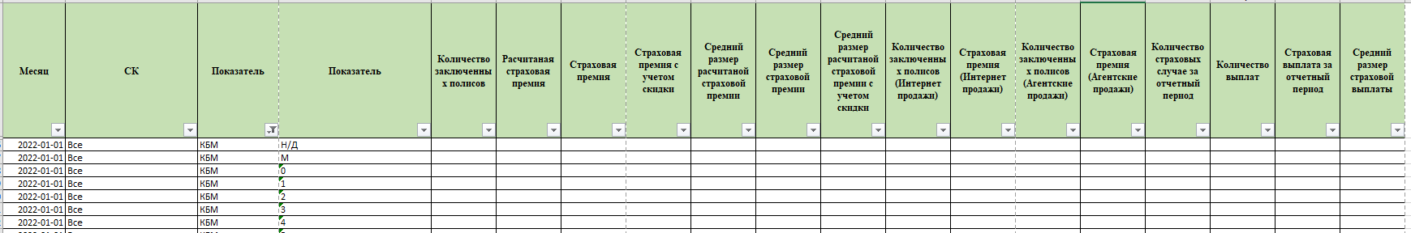

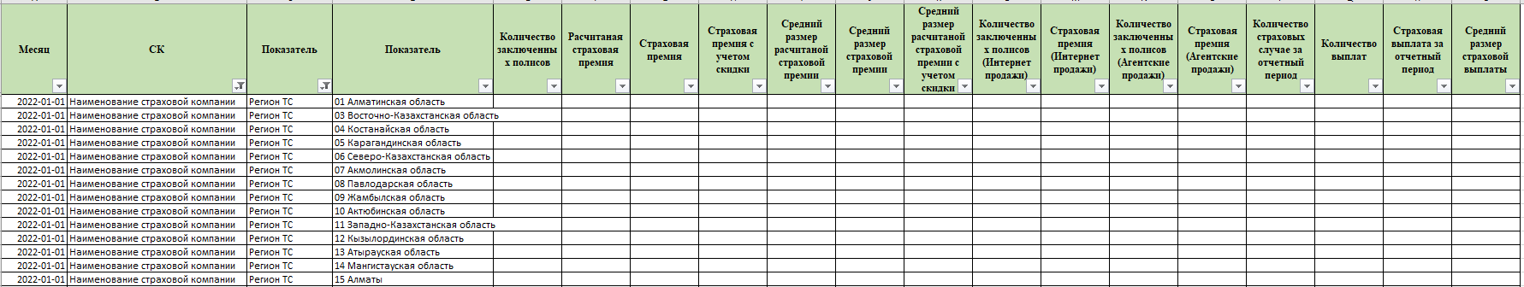

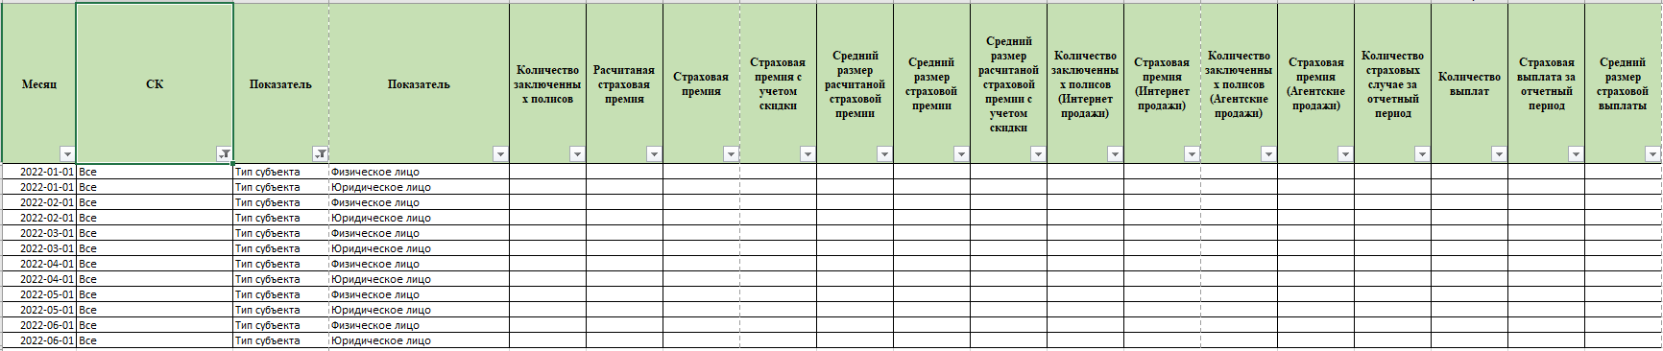

1. В отчете **статистический отчет о частоте страховых случаев по договорам ОС ГПО ВТС** указан фильтр, позволяющий выбрать:

* СК (весь рынок и СК)
* Регион регистрации ТС
* Тип ТС
* КБМ
* Возраст
* Тип субъекта

Во всех отчетах **статистический отчет о частоте страховых случаев по договорам ОС ГПО ВТС** имеется данные по:

Отчет поделен на 4 разных под категории**: Общие данные, Жизнь, Инвалидность, Пострадавший, Имущество**

**Общие данные:**

Количество договоров

Доля (%)

Количество выплат по договорам

Доля (%)

Количество СС

Частота СС общая

**Жизнь/ Инвалидность/ Пострадавший/ Имущество**

Количество СС

СС Частота

1. **Статистический отчет о частоте страховых случаев по договорам ОС ГПО ВТС**







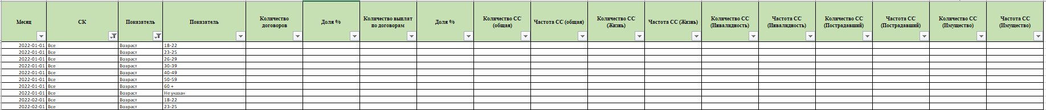

1. В отчете **статистический отчет о средней убыточности по видам выплат по договорам ОС ГПО ВТС** указан фильтр, позволяющий выбрать:

* СК (весь рынок и СК)
* Регион регистрации ТС
* Тип ТС
* КБМ
* Возраст
* Тип субъекта

Во всех отчетах **статистический отчет о средней убыточности по видам выплат по договорам ОС ГПО ВТС** имеется данные по:

Отчет поделен на 4 разных под категории**: Общие данные, Жизнь, Инвалидность, Пострадавший, Имущество**

**Общие данные:**

Количество договоров

Премия

Доля (%)

Количество выплат

Общая сумма

Доля (%)

% выплат к премии

**Жизнь/ Инвалидность/ Пострадавший/ Имущество:**

Сумма

Премия

Доля %

Средний чек

% выплат к премии

1. **Статистический отчет о средней убыточности по видам выплат по договорам ОС ГПО ВТС**

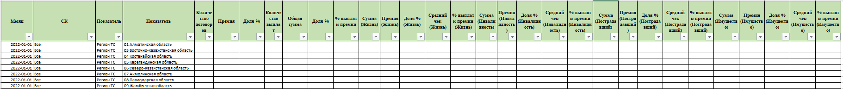



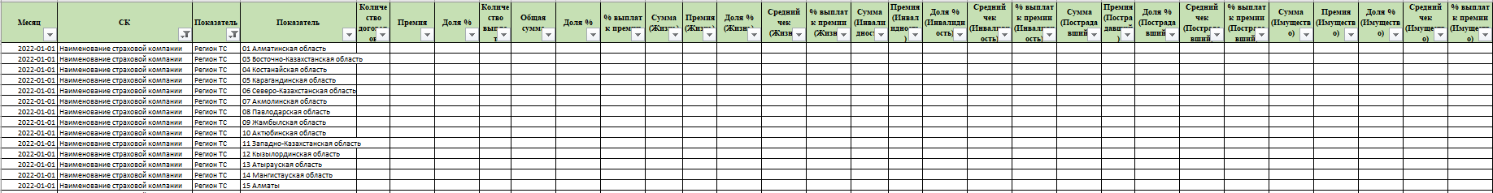

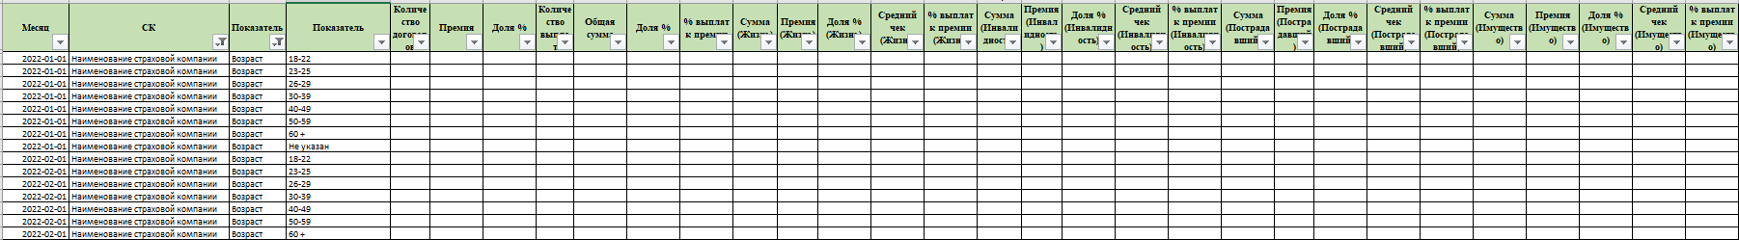

**Пакет Стандарт** включает в себя **отчеты Пакета Базовый** + Отчет «Информация по договорам, заключенным по обязательным классам страхования»

В отчете указан фильтр, позволяющий выбрать класс страхование. Также, есть фильтр, позволяющий выбрать тип лица: физическое или юридическое лицо.

**Классы обязательного страхование**

* ОС ГПО ВТС
* Обязательное страхование работника от несчастных случаев при исполнении им трудовых (служебных) обязанностей
* ОС ГПО аудиторских организаций
* ОС ГПО частных нотариусов
* Обязательное экологическое страхование
* ОС ГПО перевозчика перед пассажирами
* ОС ГПО владельцев опасных объектов
* Обязательное страхование туриста

В отчете есть данные по:

* Количество заключенных за отчетный период полисов/договоров
* Страховая сумма
* Страховая премия
* Средний размер страховой премии
* Количество страховых случае за отчетный период
* Количество выплат за отчетный период
* Страховая выплата за отчетный период
* Средний размер страховой выплаты
* Агентские продажи: количество заключенных полисов, страховая премия
* Интернет продажи: количество заключенных полисов, страховая премия

**Отчет: Информация по договорам, заключенным по обязательным классам страхования**

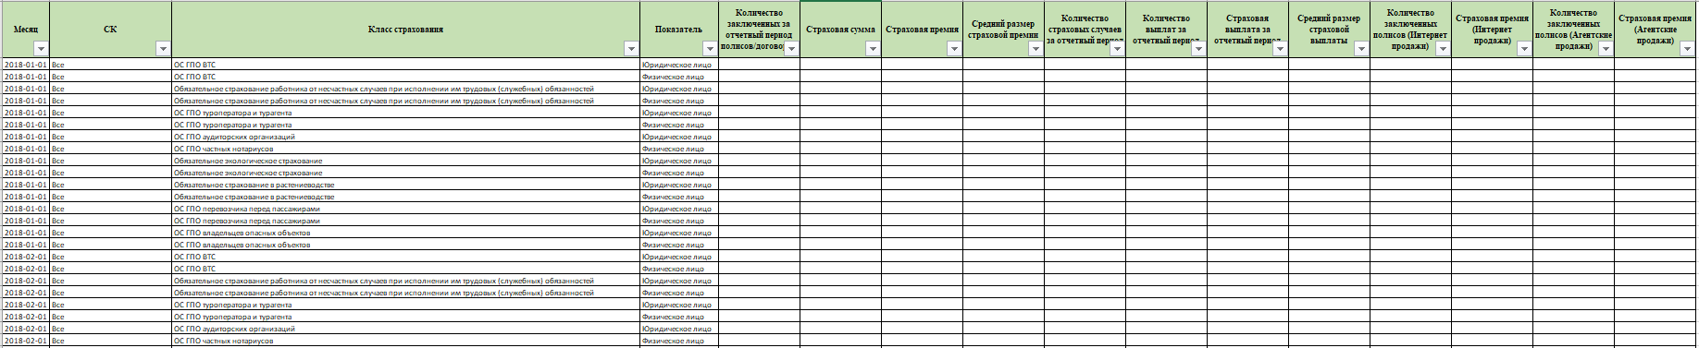

**Пакет Премиум** включает в себя отчеты **Пакета Стандарт** +

Следующие отчеты:

1. информация по договорам, заключенным по обязательным классам страхования, в разрезе страховых компаний
2. информация по действующим договорам, заключенным по обязательным классам страхования, в разрезе страховых компаний
3. информация по договорам, заключенным по обязательным классам страхования, в разрезе страховых компаний и классов страхования
4. информация по действующим договорам, заключенным по обязательным классам страхования, в разрезе страховых компаний и классов страхования
5. Информация по страховым случаям и выплатам по полисам ОС ГПО ВТС в разрезе оценочных компаний
6. Информация по страховым агентам, в разрезе регионов регистрации ТС

В отчетах указан фильтр **СК**, позволяющий выбрать:

* + Все – статистика по всему рынку
  + СК – статистика по компании

**Тип субъекта,** позволяющий выбрать физическое или юридическое лицо

1. **В отчете – «Информация по договорам**, заключенным по обязательным классам страхования, **в *разрезе страховых компаний*»** есть данные по

* Количество заключенных за отчетный период полисов/договоров
* Страховая сумма
* Страховая премия
* Средний размер страховой премии
* Количество страховых случае за отчетный период
* Количество выплат за отчетный период
* Страховая выплата за отчетный период
* Средний размер страховой выплаты
* Агентские продажи: Количество заключенных полисов, Страховая премия
* Интернет продажи: Количество заключенных полисов, Страховая премия

1. **В отчете – «Информация по действующим договорам**, заключенным по обязательным классам страхования, **в *разрезе страховых компаний*»** есть данные по

* Количество действующих полисов/договоров
* Страховая сумма
* Страховая премия
* Средний размер страховой премии
* Количество страховых случае за отчетный период
* Количество выплат за отчетный период
* Страховая выплата за отчетный период
* Средний размер страховой выплаты
* Агентские продажи: Количество заключенных полисов, Страховая премия
* Интернет продажи: Количество заключенных полисов, Страховая премия

1. **В отчете – «Информация по договорам**, заключенным по обязательным классам страхования, *в разрезе страховых компаний и классов страхования*» есть данные по

* Класс страхования
* Количество заключенных за отчетный период полисов/договоров
* Страховая сумма
* Страховая премия
* Средний размер страховой премии
* Количество страховых случае за отчетный период
* Количество выплат за отчетный период
* Страховая выплата за отчетный период
* Средний размер страховой выплаты
* Агентские продажи: Количество заключенных полисов, Страховая премия
* Интернет продажи: Количество заключенных полисов, Страховая премия

1. **В отчете – «Информация по действующим договорам,** заключенным по обязательным классам страхования, *в разрезе страховых компаний и классов страхования*» есть данные по

* Класс страхования
* Количество действующих полисов/договоров
* Страховая сумма
* Страховая премия
* Средний размер страховой премии
* Количество страховых случае за отчетный период
* Количество выплат за отчетный период
* Страховая выплата за отчетный период
* Средний размер страховой выплаты
* Агентские продажи: Количество заключенных полисов, Страховая премия
* Интернет продажи: Количество заключенных полисов, Страховая премия

1. **В отчете – «Информация по страховым случаям и выплатам** по полисам ОС ГПО ВТС **в разрезе оценочных компаний»** есть данные по

* Экспертиза (название оценочных компаний)
* Количество выплат
* Количество СС
* Сумма выплаты
* Оценка ущерба

1. **В отчете** – «**Информация по страховым агентам**» есть данные по

* ФИО страхового агента
* Количество заключенных полисов
* Рассчитанная страховая премия
* Страховая премия
* Страховая премия с учетом скидок
* Средний размер рассчитанной страховой премии
* Средний размер страховой премии
* Средний размер рассчитанной страховой премии с учетом скидки
* Количество страховых случае за отчетный период
* Количество выплат
* Страховая выплата за отчетный период
* Средний размер страховой выплаты

1. **Отчет: Информация по договорам, заключенным по обязательным классам страхования**

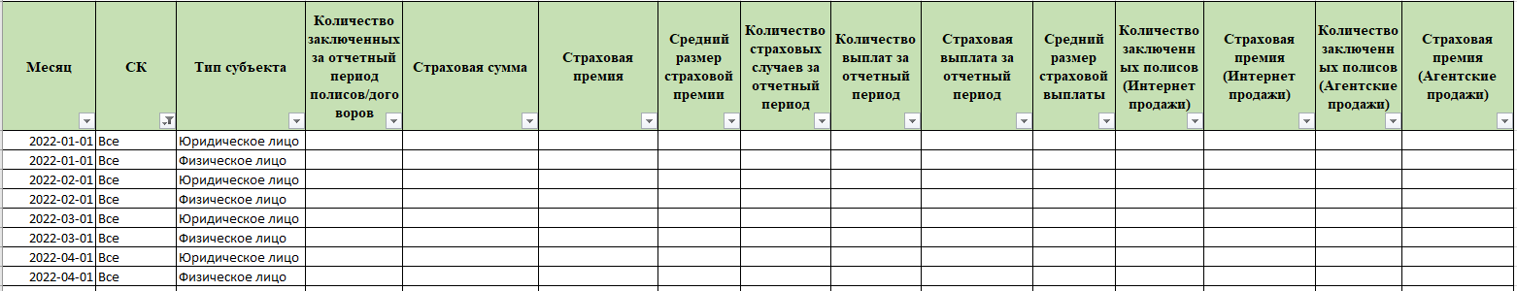

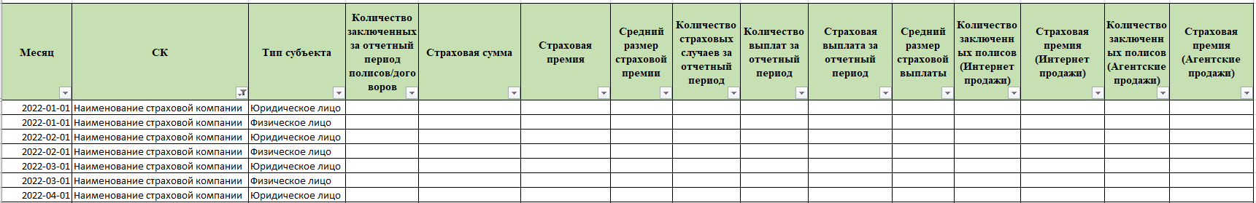

1. **Информация по действующим договорам**, заключенным по обязательным классам страхования, *в разрезе страховых компаний*

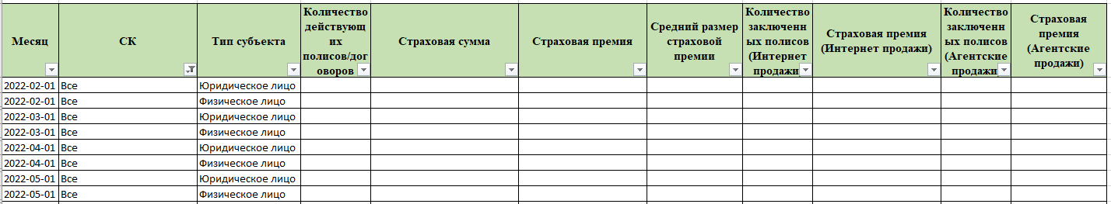

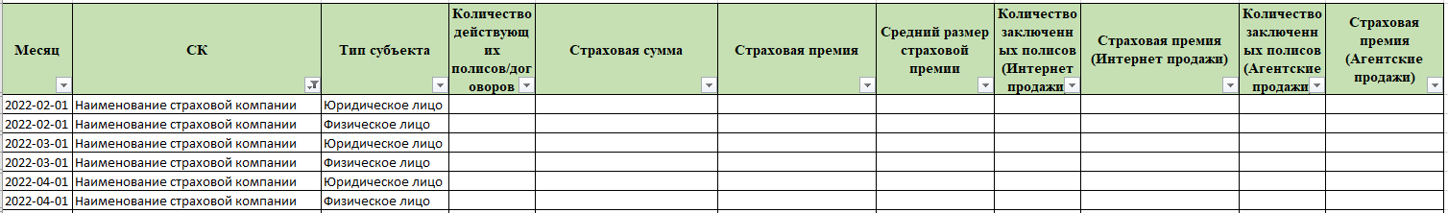

**(3) Информация по договорам**, заключенным по обязательным классам страхования, *в разрезе страховых компаний и классов страхования*

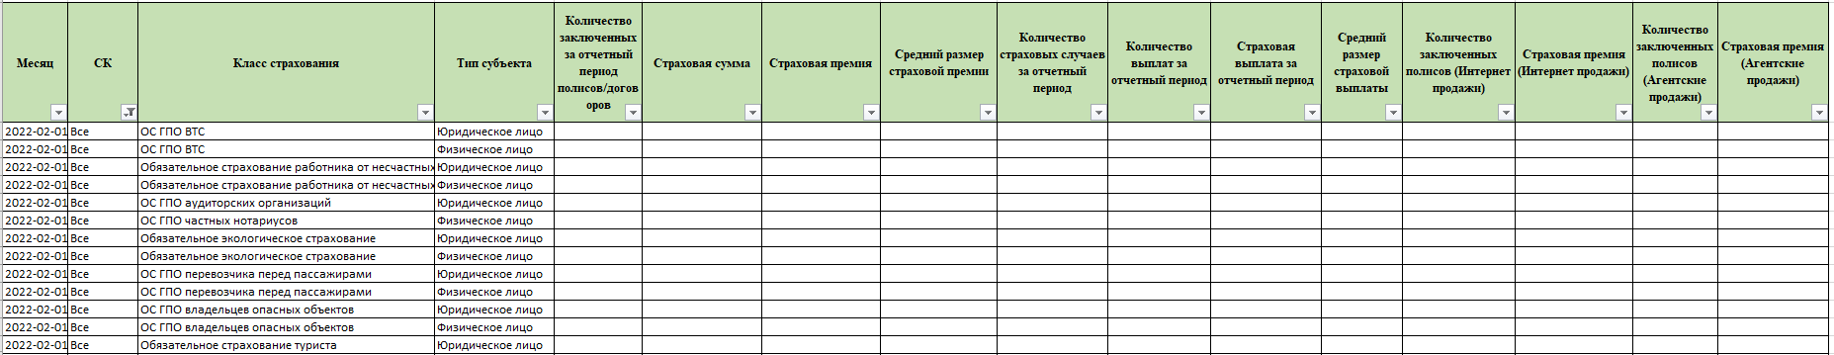

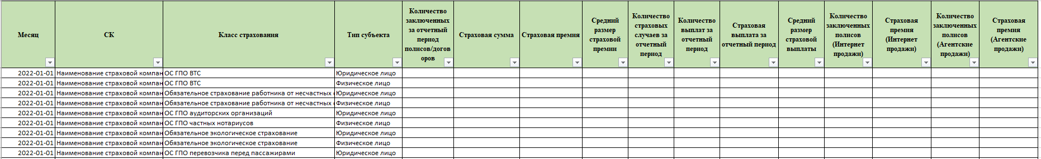

1. **Информация по действующим договорам,** заключенным по обязательным классам страхования, *в разрезе страховых компаний и классов страхования*

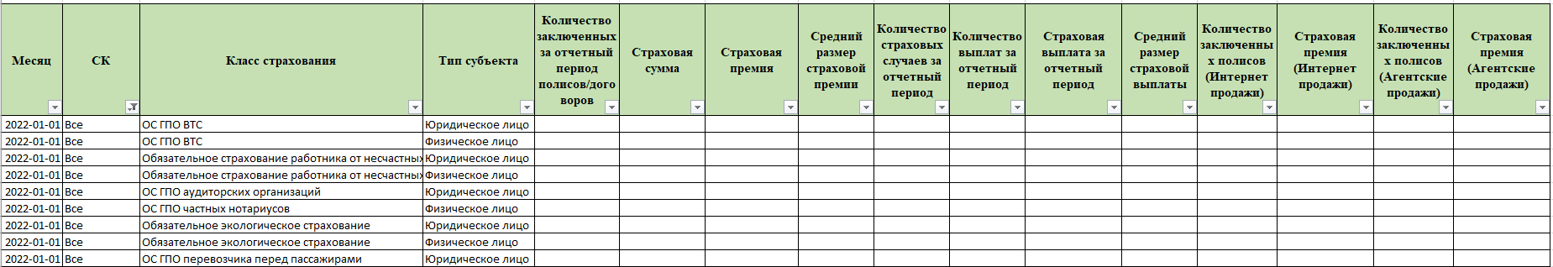

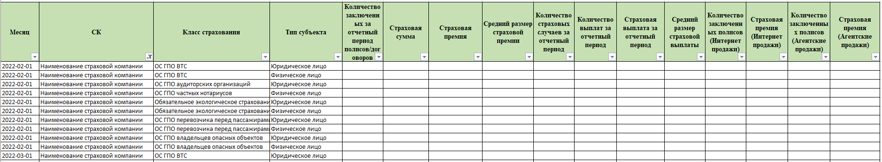

1. Информация по страховым случаям и выплатам по полисам ОС ГПО ВТС в **разрезе оценочных компаний**

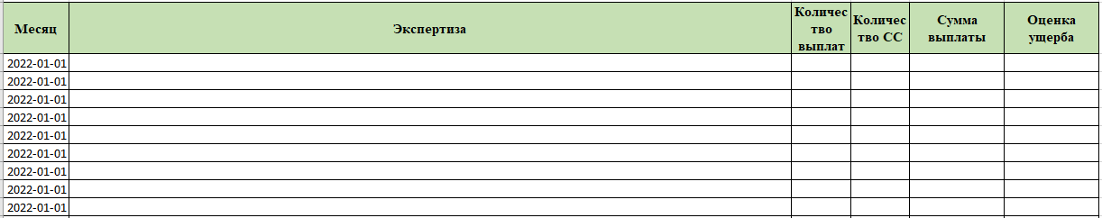

1. Информация по страховым агентам

